II Congreso Latinoamericano de Teoría Social y Teoría Política
“Horizontes y dilemas del pensamiento contemporáneo en el sur global”
Buenos Aires, 2 al 4 de Agosto de 2017

MESA 56: Aproximaciones al desarrollo sustentable regional. Una visión política y social.

“Institucionalización e integración regional en el Gran Chaco Sudamericano, durante el siglo XXI”.

Lic. Federico Gogna. MESLA-UBA Sociales.

Resumen
Sostenemos que durante el siglo XXI se aceleró el proceso de formación de la región del Gran Chaco Americano (GCA), constituida por territorios de Argentina, Bolivia y Paraguay, lo que se conoce como Trichaco (excluyendo la porción del territorio brasileño del chaco). Esto se explica por la expansión regional de la deforestación/desmonte y por el desarrollo de relaciones comerciales con mercados asiáticos y regiones extra chaqueñas. Pensamos que frente al proceso interno de desmonte/deforestación y al proceso externo de mundialización de la economía, la región chaqueña respondió con mayor institucionalización, integración/cooperación y consolidación de una identidad regional.

Tema y Problema de Investigación.
La región sudamericana conocida como el Gran Chaco Americano (GCA), formada principalmente por el territorio del sudeste boliviano que constituye parte de lo que se conoce como “tierras bajas”, el territorio al oeste del río Paraguay, del país con el mismo nombre, que constituye la región occidental o “chaco paraguayo”, y el centro-norte boscoso y llano de la Argentina, es el objeto de investigación en construcción y desarrollo dentro del marco de la Maestría de Estudios Sociales Latinoamericanos (MESLA). Aunque hay una porción de territorio brasileño que técnicamente también forma parte de la región chaqueña, nuestra limitación espacial responde a lo que se conoce en el ámbito regional, como “Trichaco” (ilustración 1) que pone de manifiesto un protagonismo y un interés particular de estos territorios nacionales en integrarse, compartir y debatir políticas y problemáticas comunes.
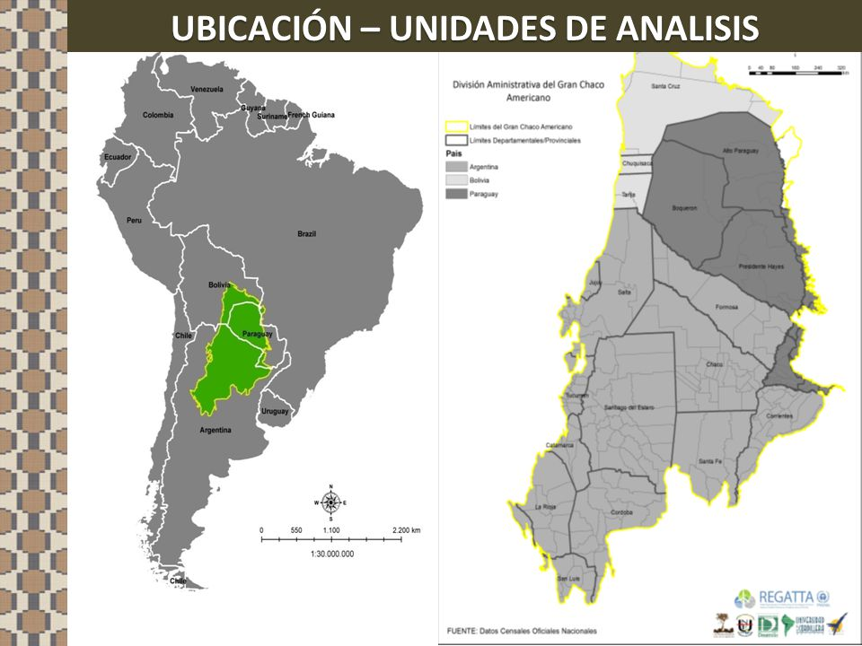
Ilustración 1 GCA. (Fuente REGATTA)
En esta ocasión, realizaremos una aproximación breve al proceso de institucionalización e integración regional (en desarrollo) durante este siglo XXI, así como a los actores regionales protagonistas e impulsores del proceso. La temática responde a un interés personal por los estudios regionales sobre el chaco, su desarrollo social, cultural, económico, su integración y cooperación regional.
Nuestro problema a resolver en la tesis de maestría puede plantearse de la siguiente manera: ¿Cómo, dónde y porque se desarrolló el proceso de institucionalización e integración regional del GCA durante el periodo histórico que va de 1996, cuando se aceleró una transformación económica, social y ambiental a nivel regional, hasta 2016 cuando se constituyó el Foro de Representantes del Gran Chaco Sudamericano (FRGCSA), integrado por funcionarios públicos y actores de la sociedad civil de las provincias y departamentos del trichaco.
Abordamos la problemática tomando la perspectiva desarrollada por la geografía contemporánea que se diferencia de las preocupaciones tradicionales de la disciplina, como los aspectos fisiográficos, por ejemplo, para abordar la cuestión regional. Las nuevas geografías políticas e históricas consideran a las regiones como resultados de procesos históricos, construidas social y políticamente, considerando los aspectos simbólicos, identitarios e institucionales como indicadores fundamentales del proceso. Trataremos de definir y comprender al GCA en estos términos, resultado del giro cultural y político en la disciplina a partir de la década de 1980. Como sostiene Alejandro Benedetti (2005, pp. 93), en todo proceso de formación “la región adquiere forma (se configura) mediante una serie de prácticas por las cuales se definen sus límites y fronteras, y adquiere una determinada organización político-administrativa, ambiental, productiva y poblacional, que generalmente va cambiando a lo largo de la existencia de dicha entidad”, pero decir que una región “se forma, no quiere decir que se cristalice”, ya que como cualquier entidad espacial, “es una estructura dinámica, en permanente transformación” (ibidem).

Queda justificada la elección de esta problemática cuando se observa que dentro de las ciencias sociales, son pocos los trabajos que se interesaron en caracterizar, delimitar y/o identificar lo que es la región chaqueña americana. Antes que esto, la región chaqueña pareciera ser algo dado, evidente, sobre todo en sus aspectos culturales (abundan los trabajos etnográficos, locales), ambientales y/o ecológicos. Es por esta que creemos necesario preguntarnos, más allá de estos aspectos y del sentido común que reconoce cierta pertenencia regional (aunque sin problematizarla), acerca de que procesos pudieron dar lugar a su institucionalización.
Por otro lado, creemos que el GCA, su cultura, su población, su economía, tuvo históricamente un papel marginal en las regionalizaciones y la planificación nacional, sobre todo por la distancia que los separaba de los centros económicos, limitándose a constituirse como áreas de reserva de mano de obra y de recursos naturales. Esta situación junto al hecho de haber nacido en la región, y conocer de cerca muchas de sus problemáticas y las consecuencias sociales, políticas y económicas de esa marginación, llevaron también a la elección de esta problemática.
La limitación temporal se justifica porque hacia finales de la década del 90 se producen diversos hechos que determinarían la aceleración de la transformación económica, social y ambiental que experimentó la región chaqueña: en 1996 Argentina se convierte en el primer país del trichaco en aprobar el uso de la soja transgénica, seguido por Paraguay en 1999 y Bolivia en el 2005; en 1997, por otro lado, se descubren las reservas de gas más grandes de Sudamérica en el chaco tarijeño de Bolivia. Mientras que el 16 de junio del 2016, en la ciudad de Villa Montes, Bolivia, se crea formalmente el FRGCSA, en el marco del “Tercer Encuentro Mundial del Gran Chaco”, realizado en esa ciudad. Este acontecimiento, tuvo otros antecedentes en el periodo (la inauguración del evento EXPOCHACO en Yacuiba en 2016, o el I Congreso Internacional del Gran Chaco Sudamericano del 2014, en Santiago del Estero, entre otros) y llevo a la integración en bloque al ZICOSUR (Zona de Integración Centro Oeste Sudamericano) ese mismo año. Todos impulsados por los gobiernos subnacionales, asociaciones y organizaciones civiles, ecológicas, de desarrollo que actúan en la región. El FRGCSA se constituyó de esta manera en un hito en el proceso de formación regional del GCA. Se trata de una limitación temporal flexible y abierta, ya que el proceso no está cerrado siendo todavía necesario un mayor desarrollo y consolidación institucional, especialmente en lo que se refiere a la integración. Su consolidación, expansión y/o maduración solo podrá corroborarse en el futuro. El año 1996 también puede ser discutido, ya que hay consenso de que el proceso se originó con la apertura democrática y las reformas neoliberales de los ’90.
En todo caso existe consenso de que en las últimas décadas del siglo XX y en lo que va del siglo XXI, la región chaqueña americana sufrió grandes transformaciones económicas, ambientales y geopolíticas. Entre las problemáticas regionales planteados, por un lado, existen disputas en cuanto las concepciones de desarrollo (extractivismo-desarrollo sustentable) y, por otro lado, los actores e instituciones regionales tuvieron que adaptarse y enfrentar de la mejor manera el proceso de mundialización de la economía o globalización.
“Una de las claves de la inserción del Chaco en el mundo contemporáneo es su carácter de nexo entre las cuencas del Atlántico y del Pacífico y en la Zicosur. El Gran Chaco sudamericano tiene una ubicación estratégica de puente entre la Comunidad Andina y el Mercosur.
Pero el “desarrollo” se acerca al Chaco desde muchos otros ámbitos; en realidad es el mundo de la globalización el que ya no deja resquicios. Y las grandes empresas miran los amplios espacios chaqueños como potenciales agroindustriales. Las petroleras, como en el caso de Bolivia, exploran sus campos en busca de recursos hidrocarburíferos, y paralelamente el conjunto de su población, en sus distintos segmentos, con absoluta legitimidad, tiene la aspiración de elevar sus condiciones de vida a un plano de dignidad. Este trabajo es en sí mismo una expresión de un movimiento de integración, cooperación y de consolidación regional tanto a nivel institucional como entre sectores sociales, con distintos tipos de motivaciones e intereses. Es a la vez un intento de dejar constancia del mismo movimiento”. (Stharinger; 2006, pp. 113)
Hipótesis y Objetivo.
En esta breve presentación trataremos de argumentar la idea de que la integración/institucionalización regional experimentada durante el SXXI en el GCA fue una de las respuestas regionales al proceso económico, social y global que si bien se manifestó regionalmente de distintas maneras (avance frontera agropecuaria, boom del gas, etc.), la problemática central fue la aceleración de la deforestación/desmonte. Consideramos a la deforestación condición previa, en la mayoría de los casos, para la instalación de agricultura mecanizada para producción de soja, explotaciones ganaderas y de hidrocarburos o construcción de infraestructura necesaria para transporte (como los corredores bioceánicos).
La integración/institucionalización es, por lo tanto, un intento de parte de los gobiernos subnacionales, la sociedad civil, distintas organizaciones ecológicas, ambientalistas y de desarrollo por controlar y ordenar un proceso que puso en primer plano tensiones de larga data (conflictos por la tierra), actuales (cambio climático), al tiempo que evidenciaron la falta de políticas de ordenamiento territorial en la región, que de alguna manera obligo a los estados a llevarlas a cabo.
Antecedentes de la institucionalización de los “tres chacos” en los años 90.
Este proceso regional sin duda tuvo sus antecedentes en el proceso de integración, iniciado durante la última década del siglo pasado, con la firma en 1991 del Tratado de Asunción que dio origen al Mercado Común del Sur (MERCOSUR), entre Argentina, Paraguay, Brasil y Uruguay (Estados Parte). Bolivia, por otro lado, se adhirió recién en 2015 como Estado Asociado, ya que es protagonista de otro proceso de integración, la Comunidad Andina. Sin embargo, esto no impidió el “Acuerdo Constitutivo de la Comisión Trinacional para el Desarrollo de la Cuenca del Rio Pilcomayo”, suscripto por Repúblicas de Bolivia, Argentina y Paraguay en la ciudad de La Paz el nueve de febrero de 1995 (aprobado como Ley 24.677, por congreso argentino en agosto de 1996). Acontecimiento clave en el proceso que nos interesa al crear la comisión trinacional, “mecanismo jurídico-técnico permanente, responsable de la administración integral de la Cuenca del Rio Pilcomayo, que impulse el desarrollo sostenible de su zona de influencia, optimice el aprovechamiento de sus recursos naturales, genere puestos de trabajo, atraiga inversiones y permita la gestión racional y equitativa de los recursos hídricos” . La cuestión de la cuenca del Pilcomayo comenzaba a posicionarse como aspecto articulador e integrador clave en esta etapa.
Este periodo se caracterizó por el protagonismo de los estados nacionales en el marco de un proceso de integración regional general liderado por Brasil y Argentina, del que Bolivia quedaba excluida por conformar otro bloque regional. La región chaqueña todavía no tenía la importancia económica y geopolítica que adquirió a partir de la segunda mitad de los 90 y los gobiernos subnacionales no habían experimentado todavía los estímulos suficientes para intervenir directamente.
Institucionalización e integración del GCA durante el SXXI.
Este proceso se desarrolló a partir de problemáticas regionales, de las cuales distinguimos cuatro cuestiones claves, teniendo en cuenta los planteos de las instituciones y actores protagonistas: el acceso al agua, el cauce del río Pilcomayo, el cambio climático y el desarrollo sostenible de la región. Estas cuestiones son tomadas, con distintos énfasis, por lo que distinguimos como tres niveles de integración/institucionalización que se articulan y complementan de distintas maneras pero se distinguen por el protagonismo y dirección de las instituciones y sectores sociales que los impulsan:
1-protagonismo de estados nacionales interesados en región chaqueña americana, que involucra distintos organismos de los estados nacionales y subregionales, mas actores sociales del trichaco, con interés prioritario en el desarrollo sustentable y por las consecuencias del cambio climático en la región. Este interés regional se materializó en el Acuerdo Marco de Cooperación entre la República Argentina, la República de Bolivia y la República del Paraguay —Programa de Acción Subregional para el Desarrollo Sostenible del Gran Chaco Americano—, suscripto en Buenos Aires, el 15 de marzo de 2007. Este acuerdo respondía de manera directa a la “Declaración de Cooperación para el Desarrollo Sostenible del "Gran Chaco Americano", suscrita el 7 de septiembre de 2001 en la cuidad de Resistencia (provincia de Chaco, Arg.), resultado de la Reunión de Gobernadores, Prefectos y Gobernadores Departamentales del Gran Chaco, en la que se sostenía la necesidad de contar con marco jurídico-institucional. Por otro lado, los Estado parte promovían estos programas en el marco de la "Convención de Lucha contra la Desertificación de los Países Afectados por la Sequía Grave o Desertificación", impulsada por la ONU, adoptada en la ciudad de París el 17 de junio de 1994. De esta manera se creaba un “Consejo de Ministros de Relaciones Exteriores”, instancia superior de acuerdo (art: IX) y una “Comisión del Acuerdo Marco” (art: XI), encargada de la puesta en práctica del acuerdo. Esta iniciativa regional de los estados nacionales se diferenciaba de la experiencia citada más arriba (creación de la comisión trinacional de la cuenca del río Pilcomayo) por el interés en la región chaqueña en sí misma, que implicaba cooperación, intercambio de experiencias, conocimientos, etc., entre los Estados. Sin embargo, y aunque prevé la participación de gobiernos subregionales, actores de la sociedad civil chaqueña y organizaciones internacionales de cooperación (principalmente la Agencia Alemana de Cooperación, GTZ), no deja de ser una experiencia de cooperación e integración “trinacional”, evidenciado en el papel de los funcionarios nacionales en los órganos institucionales creados.
2- protagonismo de agencias, asociaciones y/u ONG’s, regionales, nacionales e internacionales, interesadas por problemáticas centrales de la región: como el acceso al agua, degradación ambiental, desarrollo y uso sustentable de los recursos, realizando un trabajo territorial con campesinos, comunidades indígenas y pequeños productores en general. Por lo general cuentan con apoyo público y financiamiento externo. Si bien hay gran variedad de iniciativas y proyectos impulsados por estos organismos, la mayoría se limita a experiencias locales y territoriales, mientras que las experiencias interesadas en la región del GCA, con participación efectiva de actores e instituciones que representen la diversidad regional, son más escasas. Aquí nos concentraremos en dos ejemplos originales que se originaron, desarrollaron y lograron un alcance regional efectivo a lo largo del periodo estudiado: por un lado, el caso de Redes Chaco y el Encuentro Mundial del Gran Chaco Americano; por otro lado, el “Programa Integrado Tri-nacional. Pueblos del Chaco”, (PIT).
Redes Chaco, se define a sí misma como “una red de redes, destinada a lograr la visibilización de temas vitales y acciones colectivas en el Gran Chaco Americano que permitan la generación de gobernanza. Esta, entendida como creación y fortalecimiento de Ciudadanía e incidencia para acciones en políticas públicas concertadas. Articulación entre ONG's, Organizaciones de Base, Empresariales y Organismos Públicos "Estado". Esta organización regional surge en 2008, con un objetivo fundamental de articular las distintas iniciativas locales de acción territorial. Según cuenta Andrés Abecasis, de Fundación AVINA (una de las organizaciones que la conforman):
“En el chaco paraguayo, boliviano y argentino, AVINA buscó identificar líderes y apoyarlos en sus proyectos vinculados a temas ambientales, de educación, acceso a derechos, desarrollo económico sostenible, gobernabilidad democrática y participación ciudadana. Aun siendo exitosos en lo local, los proyectos no lograban generar transformaciones a nivel regional. Las exorbitantes distancias y la incomunicación entre las distintas regiones del Chaco, imponían la necesidad de crear instancias de encuentro y vinculación que promovieran la colaboración y generasen sinergias entre aquellos actores que habían sido capaces de dar soluciones innovadoras y exitosas a alguno de los problemas de la región. Es por ello que en 2002, y con apoyo de AVINA, se crea un primer espacio trinacional, el Comité del Gran Chaco, al cual le seguirán otras redes, como la de Pequeños y Medianos Productores, (…) Finalmente la veintena de redes y proyectos trinacionales han decidido conformar REDES Chaco, cuyo propósito es trabajar juntos promoviendo y cuidando la vida del Chaco, mostrando su identidad y diversidad biológica y cultural, contagiando sentimientos, aprendiendo, fortaleciendo alianzas y construyendo vínculos con el mundo. Los líderes, organizaciones y redes con las que nos articulamos o de las que somos parte han desarrollado también acciones de incidencia pública, como el encuentro de líderes indígenas de los tres países con el presidente de Bolivia o la sanción en Argentina de la Ley de Presupuestos Mínimos Ambientales para la Protección de los Bosques Nativos” (Boletín Avina Nº 28, 2013).
En el año 2010, estos esfuerzos de articulación, comunicación y acción regional confluyeron en el I Encuentro Mundial del Gran Chaco Americano, en la ciudad de Asunción (Paraguay), que se repetiría en el año 2013, en Buenos Aires (II Encuentro) y en el año 2016 en Villamontes (Bolivia). De estos encuentro, además de las organizaciones que conforman Redes Chaco, participaron productores, funcionarios públicos, representantes de agencias de cooperación, universidades, etc., y desde el primer encuentro, las mesas de diálogo y debate sobre las problemáticas de comunidades indígenas y de pequeños productores (con su participación) se convirtieron en “espacios permanentes” de los encuentros. Estos encuentros son de vital importancia para nuestra investigación, sobre todo el tercero, ya que brindo el espacio y marco necesario que permitió la conformación de lo que sería el Foro de Representantes del Gran Chaco Sudamericano.
Por otro lado, el PIT también se constituye como una red de organizaciones territoriales que actúan en el GCA. El programa empezó a funcionar en el 2005, como un “esfuerzo solidario de largo plazo (…), a partir de su compromiso con los pueblos indígenas, trabajan en la construcción e implementación de propuestas que permitan una región chaqueña justa y sustentable”. Su alcance regional es significativo, con presencia territorial en los departamentos de Tarija (Bol), Presidente Hayes y Boquerón (PY) las provincias de Chaco y Salta (Arg), trabajando con unas veinticuatro comunidades de la región chaqueña, de los pueblos guaraní, nivacle, enxet, wichi, qom, moqoit, además de ayudar al fortalecimiento de unas 120 organizaciones indígenas.
3- protagonismo de gobiernos subnacionales, provinciales (Argentina), departamentales (Bolivia y Paraguay) y municipales. Intereses prioritarios tienen que ver con desarrollo sostenible, cuenca del Pilcomayo, reposicionar a región chaqueña en el mundo, elevar nivel de vida de la población, acceso al agua, políticas transfronterizas, entre otras cuestiones. Este nivel de integración nos parece el indicador fundamental desde la perspectiva elegida en esta investigación ya que manifiesta una identidad y reivindicación de la región en sí misma, a través de las instituciones políticas que la constituyen. El Hito fundamental del proceso de institucionalización de la región del GCA, por lo tanto, es la conformación del Foro de Representantes del Gran Chaco Sudamericano (FRGCSA), en el año 2016, en el marco del II EMGCA, en Villamontes (Bol). Durante el IV Foro, en el predio ferial de Yacuiba (Bol), José Quecaña afirmaba que había “que considerar al Gran chaco como una macro región (…), en América esta la Amazonia, la Patagonia, pero el GCA no es conocido. Nosotros estamos trabajando para posicionar nuestra región, porque sabemos de su potencial”.
Tal como afirma la Fundación Avina sobre la creación del foro, “se trata de un mecanismo inédito que contribuye a la gobernabilidad transfronteriza de la región”. De esta manera la región del GCA constituye un órgano institucional propio, de carácter subnacional y que, a pesar de que sus propuestas, acuerdos y conclusiones no tienen carácter vinculante, se trata de un acontecimiento político e histórico inédito, al mismo tiempo que es indicador del nivel de desarrollo del proceso de formación regional. Esto queda de manifiesto en la difusión y repetición de la expresión “trichaco” en estos ámbitos de integración e institucionalización regional.
Desde su puesta en funcionamiento hasta la fecha, se realizaron cuatro encuentros del FRGCSA, es decir, en un año de existencia (el foro es creado en junio del 2016). Entre los impulsores, sobresale el senador salteño (PJ) por el departamento de Rivadavia Mashur Lapad, elegido titular de foro desde su origen, mientras que el gobernador del Departamento de Boqueron, Edwin Paulls Friesen, el titular de la Región Autónoma del Chaco Boliviano, José Quecaña y el presidente de la Oficina Técnica Nacional de las Cuencas del Río Bermejo y Pilcomayo, Pablo Canedo, constituyen el comité ejecutivo. Si bien la agenda incluye una variedad de temas de interés, como la pesca, el comercio, el control de los meandros, los pasos fronterizos, la migración, comunicaciones viales, etc., el río Pilcomayo “sigue siendo el eje central de las intervenciones”.
Entre los proyectos concretos que impulsa el foro, está la formación de una red de municipios del GCA y la presentación en la UNESCO (realizada en 2016) para declarar la cuenca del río Pilcomayo Reserva Natural Trinacional de la Biosfera (ilustración 2).
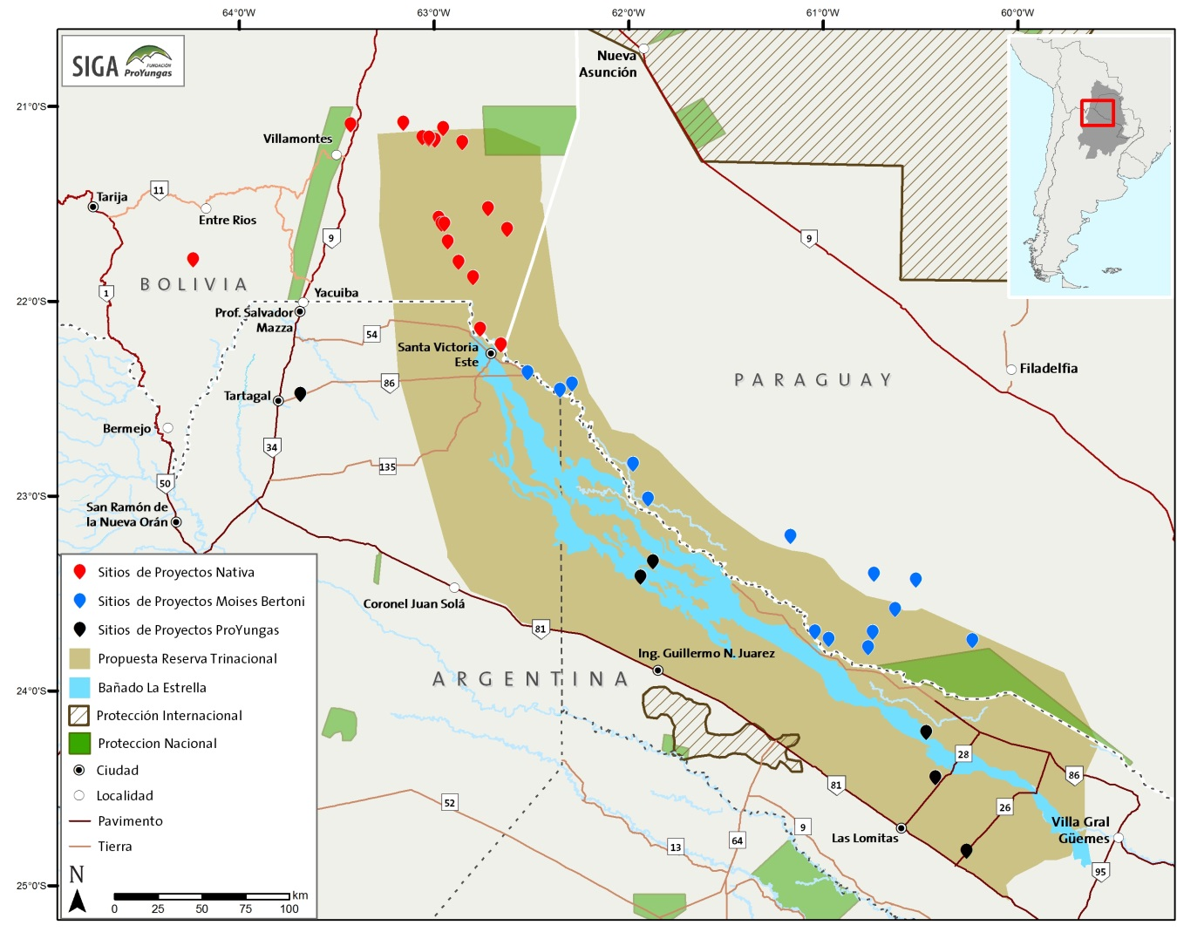
Ilustración 2 Proyecto de Reserva Natural de la Biosfera. (fuente Pro yungas)

Un “gran objetivo” del foro, según afirma Pablo Canedo en reportaje para una radio argentina, es “lograr reconocimiento como órgano legislativo” por el MERCOSUR y el PARLASUR. En este sentido, en abril de este año 2017, el “foro trichaco” fue invitado a la reunión de la ZICOSUR, en la ciudad de Tarija (Bol), a la que concurrieron el titular Lapad, Canedo y Milciades Pacce (Secretario de Medio Ambiente del Gobierno de Boquerón). Esta comitiva realizó el pedido formal (aceptado) para ingreso del foro al organismo. Lapad sostuvo en esa ocasión, “queremos que el foro sea un brazo de apoyo y articulación de la ZICOSUR, queremos contribuir a mejorar el índice del progreso social y lógicamente para el bien del GCA” .
Conclusiones finales
El proceso económico, social y ambiental que experimentó el GCA a partir de las décadas finales del siglo XX, contribuyeron a un cambio en el papel geopolítico del GCA a nivel nacional, sudamericano y global. Son muchos los factores causales: el avance de la frontera agrícola para la producción de soja transgénica, el boom de las comodities (gas y soja, por ejemplo) a principios del siglo XXI, el fin del mundo unipolar por la emergencia de las economías asiáticas, principalmente China, entre otras fenómenos. En junio del 2016, momento en que esta transformación regional ya había avanzado lo suficiente, García Linera, vicepresidente del Estado Plurinacional de Bolivia en el marco de la creación del FRGCSA, sintetizaba ese proceso histórico de la siguiente manera: “el chaco es núcleo, no frontera”.

Bibliografia
Barbetta, Pablo. “Aportes a la cuestión jurídica campesina en la Argentina del agronegocio”. En: Trabajo y Sociedad, Núm. 22, 2014.
Benedetti, Alejandro. Un Territorio Andino para un país pampeano. Geografía Histórica del Territorio de los Andes (1900-1943). Tesis Doctoral, Facultad de Filosofía y Letras, UBA, 2005.
De la Cruz Sanchez, Azucena. “Economía y Sociedad en el Chaco Paraguayo”. En: Revista Española de Antropología Americana, 28, Servicio Publicaciones UCM, Madrid, 1998.
Dorrenbacher, Peter. “La ‘Gran Región’. Institucionalización de una región europea transfronteriza”. Doc. Anàl. Geogr. 2010, vol. 56/1, 2009.
Fundación Vida Silvestre. “Evaluación Eco Regional del Gran Chaco Americano. Chaco para Siempre”. Buenos Aires, 2005.
Garcia Linera, Alvaro. “El Nuevo Modelo Económico Nacional Productivo”. Entrevista “El pueblo es noticia”. en: Vicepresidencia de la República. Revista de Análisis 2. Reflexiones sobre la Coyuntura, 8 de Junio del 2008.
Masi y Borda (editores). Estado y Economía en Paraguay: 1870-2010. CADEP, Asunción, 2011.
Mayorga Ugarte. “Referéndum y Asamblea Constituyente. Autonomías Departamentales en Bolivia”. En: Colombia Internacional 64, jul - dic 2006.
Morello y Rodriguez (editores). El Chaco Sin Bosques. La Pampa o el Desierto del Futuro. Orientación Grafica Editora, Buenos Aires, 2009.
Pacheco, Pablo. “La economía política del desarrollo forestal en Bolivia. Políticas, actores e ideologías”. En: Revista Virtual REDESMA, junio 2007.
Rediex. Atlas Geográfico del Chaco Paraguayo. Asunción, Paraguay, Mayo 2009.
Sandoval, Luis. “La distribución de los recursos naturales más importantes de Bolivia y los conflictos autonómicos”. cepr Center for economic and policy research. Informe Temático. Julio 2008.
Schejtman, Alejandro y Barsky, Osvaldo (comp.). El Desarrollo Rural en la Argentina. Un Enfoque Territorial. Siglo XXI, Buenos Aires, 2008.
Stahringer, Ofelia. “Integración y Cooperación en el Gran Chaco Trinacional: Articulación entre el espacio y sus actores”. En: Catedra de Integración Convenio Andres Bello, serie integración social y fronteras, n°3, 2006.
Svampa, Maristella. “Cuatro claves para leer América Latina”. En: Nueva Sociedad, No 268, marzo-abril de 2017.
Ortiz, Pablo (comp.). Comunidades y Conflictos socioambientales. Experiencias y desafíos en América Latina. Ediciones ABYA-YALA, Quito, Ecuador, 1999.
Veiravé, Federico y Carlino, Alicia. “La formación de bloques subregionales: la provincia del Chaco y sus vínculos con los Estados del sur brasilero”. En: Ciclos, Año XX, Vol. XIX, Nº 37-38, año 2010.

Disponible en: http://servicios.infoleg.gob.ar/infolegInternet/anexos/35000-39999/39178/norma.htm
En esta ponencia por falta de espacio, no tendremos en cuenta las problemáticas regionales de la deforestación y los conflictos por la tierra que pensamos fundamentales, pero que (como trataremos de demostrar en la tesis final) no fueron prioritarios en la práctica para los gobiernos subnacionales y nacionales, a pesar de las legislaciones nacionales sobre estas cuestiones que se produjeron en el periodo. En el proceso que trataremos de describir a continuación, estas problemáticas ocuparon un lugar secundario y subordinado a las cuestiones de “desarrollo sustentable” y/o “cambio climático”.
Solo presentaremos un ejemplo de cada nivel de cooperación, integración e institucionalización regional en el GCA durante este siglo XXI, básicamente por cuestiones de espacio.
Acuerdo disponible en: http://servicios.infoleg.gob.ar/infolegInternet/anexos/140000-144999/141453/norma.htm
http://redeschaco.org/index.php/institucional/quienes-somos Organizaciones que la componen: FUNDACIÓN ESCOLARES; FUNDACIÓN SIWOK; FUNDACIÓN GRAN CHACO; ASOCIACIÓN CULTURAL PARA EL DESARROLLO INTEGRAL; FUNDACIÓN AVINA; FUNDAPAZ; FUNDACIÓN PLURALES; FUNDACIÓN FACULTAD DE AGRONOMÍA; FUNDACIÓN NATIVA BOLIVIA;FUNDACIÓN MINGARÁ;FUNDACIÓN GUYRÁ PARAGUAY; FUNDACIÓN PROYUNGAS; ASOCIACIÓN SOMBRA DE ARBOL, PARAGUAY; CERDET, BOLIVIA; FUNDACIÓN UNIVERSIDAD LA CORDILLERA.
Junta Unida de Misiones (JUM) y la Fundación para el Desarrollo en Justicia y Paz (FUNDAPAZ) de Argentina; el Comité de Iglesias para Ayudas de Emergencia (CIPAE), de Paraguay; y el Centro de Estudios Regionales para el Desarrollo de Tarija (CERDET), de Bolivia, con acompañamiento de Church World Service.
El Tribuno. “Analizan políticas para Argentina, Paraguay y Bolivia”, 08/06/2017.
www.avina.net
El Tribuno. “Analizan políticas para Argentina, Paraguay y Bolivia”, 08/06/2017.
Audio disponible en airesonline.com.ar con fecha del 09/09/2016.
Nuevo Diario (Salta). “Avalan ingreso a la ZICOSUR del FRGCSA”, 19/04/2017.
Nuevo Diario (Salta). “Avalan ingreso a la ZICOSUR del FRGCSA”, 19/04/2017.
Elpaisonline.com “En agosto se creara el Foro de Parlamentarios del GC”. 16/06/2016.

